Chương I Một số đặc điểm sinh học của cá trê lai

1.1 Hình thái bên ngoài
Cá trê lai là kết quả của lai giống bằng phương pháp sinh sản nhân tạo giưa ca trê phi đực và cá trê vàng.
Cá trê lai có ngoại hình tương tự như cá trê vàng. Thân có màu vàng xám hoặc nâu vàng xám, phần bụng màu vàng nhạt, trên thân lốm đốm nhiều bông cẩm thạch và nhiều chấm trắng nhỏ theo chiều đứng (thẳng góc với thân cá). U lồi xương chẩm có hình gần tương tự như chữ M với các cạnh tròn trong khi ở cá trê vàng là hình chữ V còn ở cá trê phi là hình chữ M rất gọn , rõ nét.
Cá trê vàng lai rất mau lớn, trong điều kiện nuôi với mật độ thích hợp, thức ăn đầy đủ, sau 3 – 4 tháng nuôi cá sẽ đạt trọng lượng trung bình từ 150 – 300 g/con.
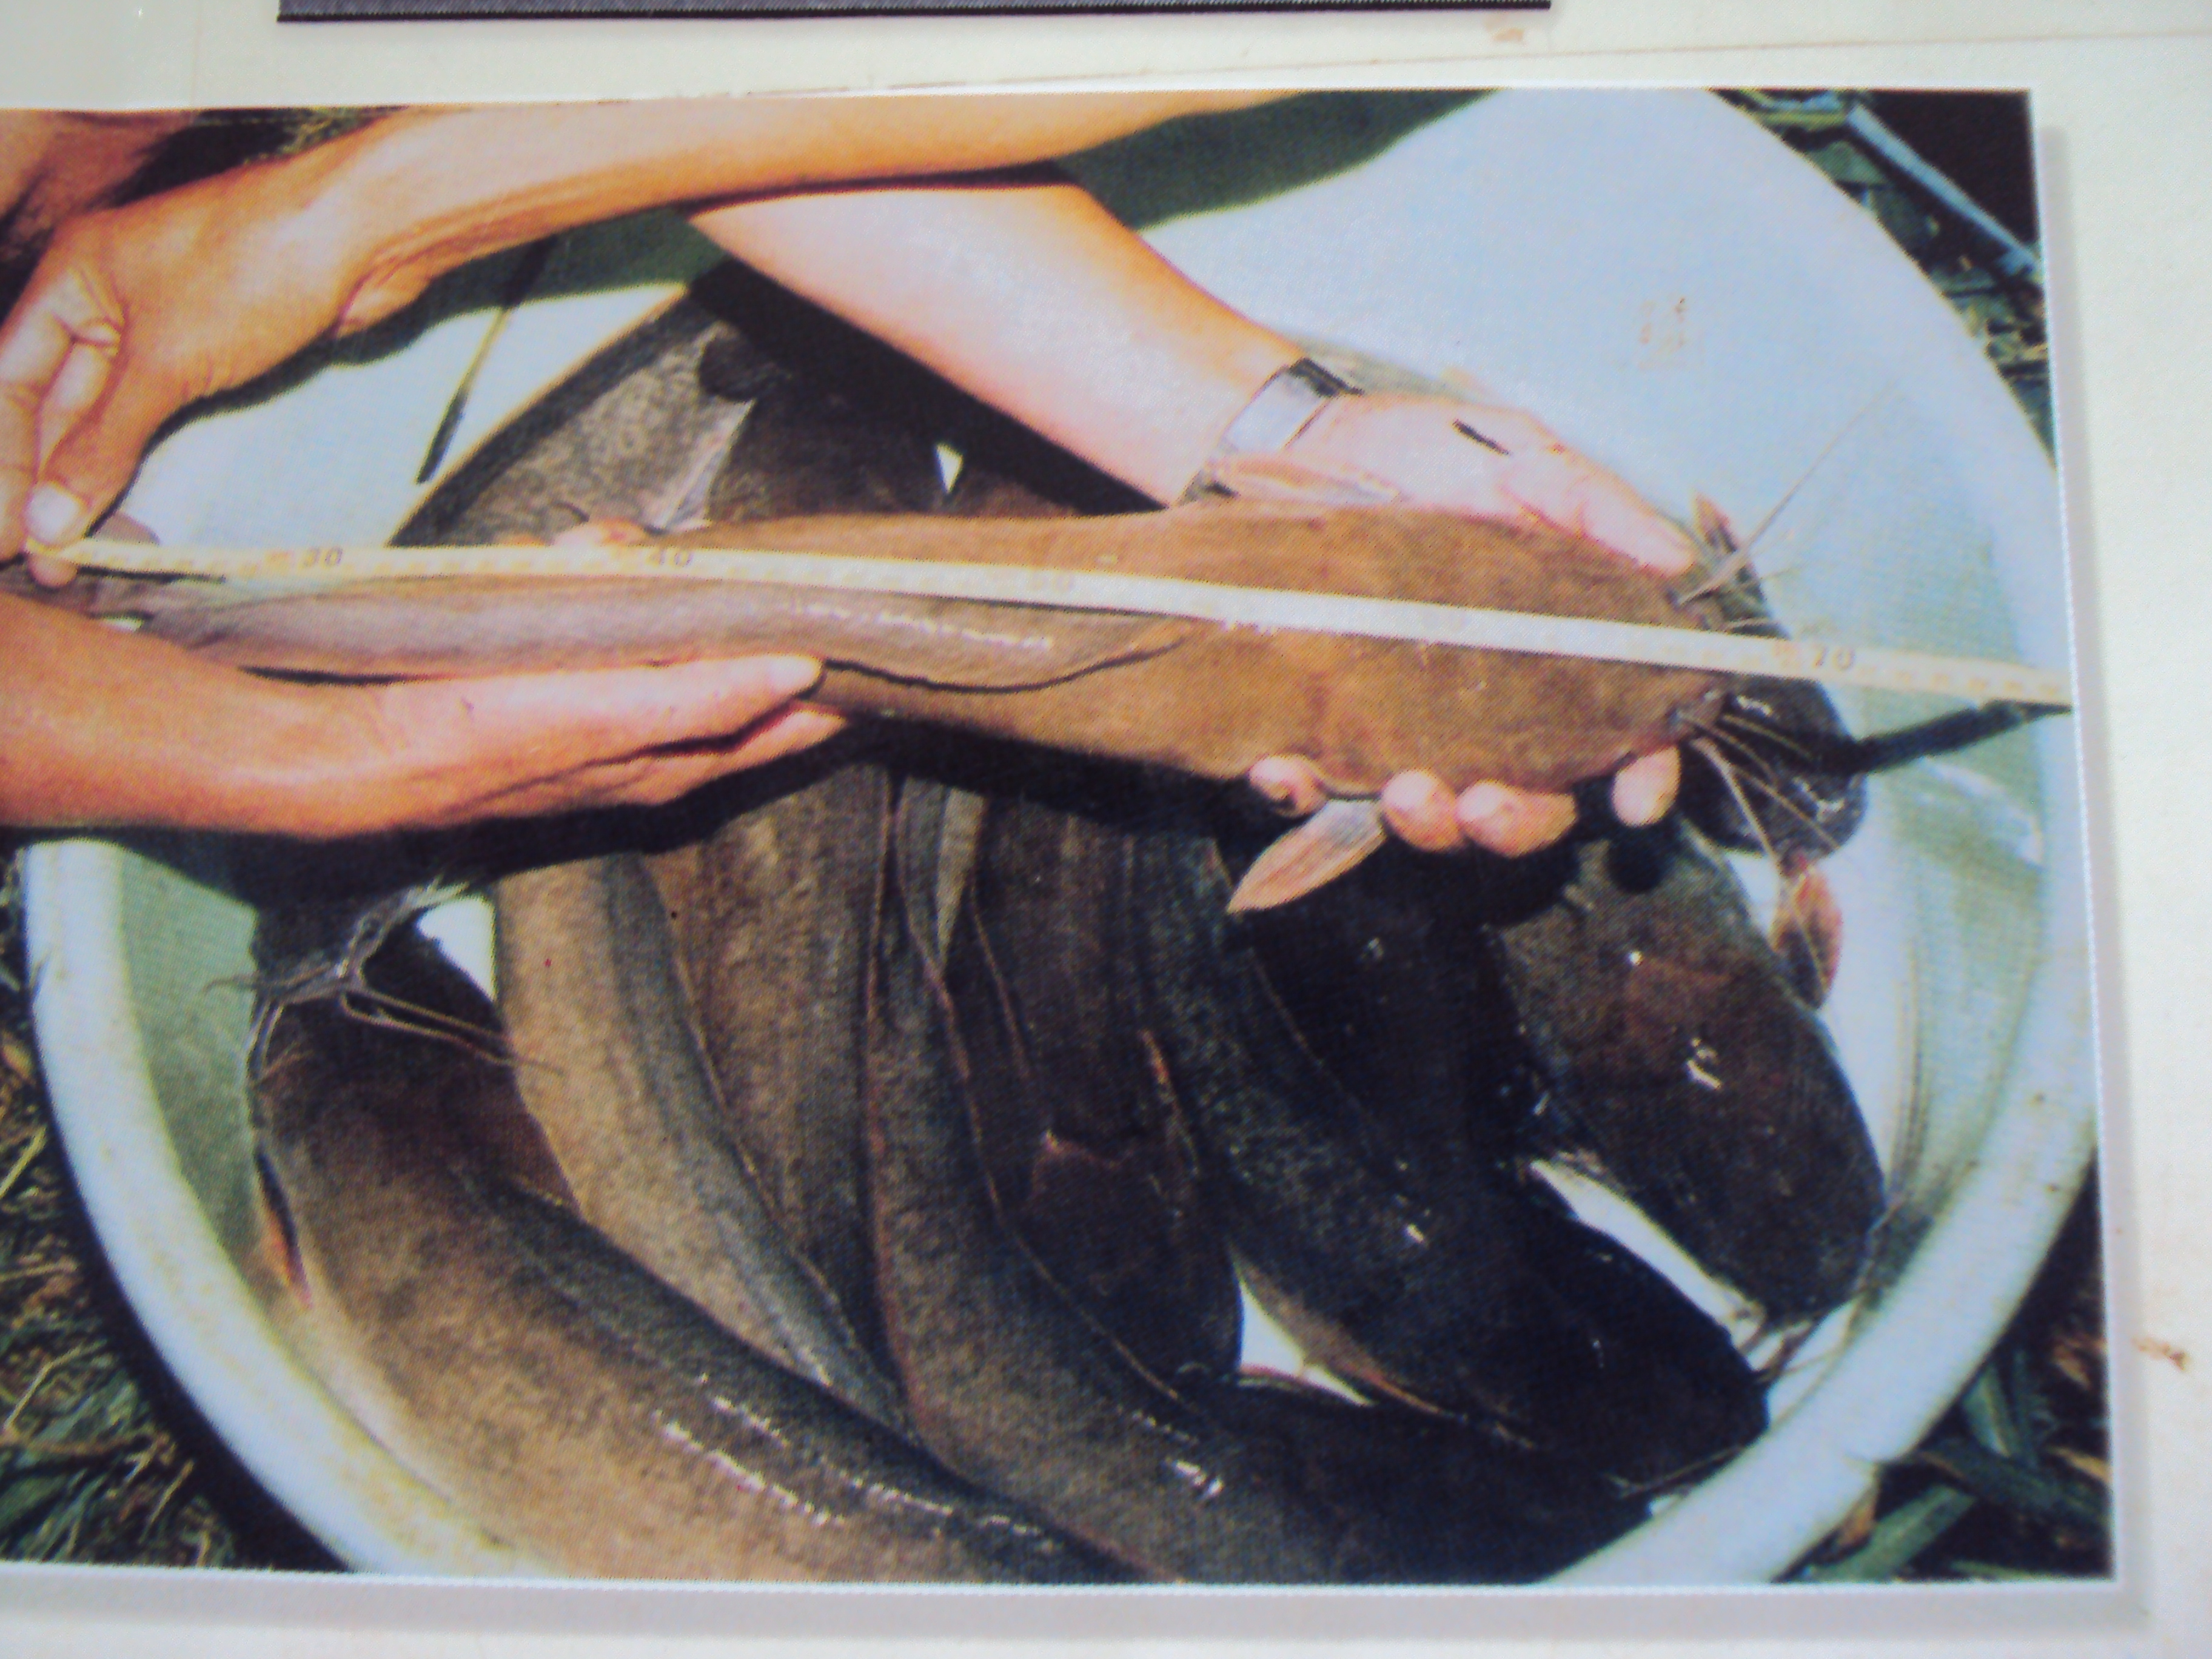
1.2. Tập tính sống
Do cá có cơ quan hô hấp phụ nên cá trê vàng lai sống được trong ao, đìa nước tù, chịu đựng được cả những khi hàm lượng oxy trong nước xuống thấp (1 – 2 mg/l). Ngoài ra cá con có thể sống trong môi trường nwocs hơi phèn cà dộ mặn nhỏ hơn 5%.
Chúng thường chui rúc, quậy thành hang, dễ làm hỏng bờ ao. Chúng cũng hay phóng, nhảy khi mực nước trong ao nuôi cao gần xấp xỉ mặt bờ nhất là trong những
ngày trời mưa lớn.
1.3. Tính ăn
Sau khi nở được 48 giờ cá mới tiêu hết nõan hoàn.
Cá bột từ ngày thứ ba trở đi bắt đầu ăn được bo bo hay còn gọi là trứng nước (moina), nếu được thả nuôi trong ao chúng cũng ăn được các loại giáp xác nhỏ sống trong nước. Sau vài ngày chúng đã ăn được trùn chỉ. Thông thường, nếu ương cá bột trong bể xi măng hoặc bể bạt thì trùn chỉ sẽ là thức ăn chủ yếu trong quá trình ương cho đến khi cá đạt cỡ 4 – 6 cm. Từ cỡ này trở đi cá có thể ăn được ruốc, tép, côn trùng, các phụ phế phẩm như đầu vỏ tôm, ruột sò, điệp và các thức ăn tinh khác như cám, bắp, bột cá vv...
1.4 Mùa vụ thả nuôi
Mùa vụ thả nuôi thường kéo dài từ tháng 3 đến tháng 10 âm lịch hàng năm.

Chương II Kỹ thuật nuôi thương phẩm cá trê lai
1. Chuẩn bị ao
1.1. Điều kiện ao nuôi
- Ao nuôi cá trê lai có diện tích từ 1.000 – 3.000 m² sẽ thuận tiện cho việc cho ăn, chăm sóc và thu hoạch hơn là những ao có diện tích lớn.
- Độ sâu ao khoảng 1,2-1,5m.
- Nguồn nước cấp phải chủ động, không bị ô nhiểm, chất lượng nước tốt. Bờ ao phải kiên cố không bị rò rỉ nước, có cống cấp, cống tràn và cống thoát đầy đủ
+ Hàm lượng ôxy:> 3 mg/l.
+ PH: 6,5-7,5.
+ Độ trong: 20-30cm.
- Ao không bị quáng rợp đảm bảo môi trường thuận lợi nhất.
- Ao nên gần nhà để thuận tiên cho việc quản lý và chăm sóc.
1.2. Cải tạo ao
Nếu là ao cũ:
- Tát cạn ao, vét bùn chỉ để lại lớp bùn đáy dày 10-15cm.
- Bón vôi (bột) với liều lượng 7-10kg/100m² ao, tuỳ theo từng vùng nếu những nơi có độ phèn cao nên tăng lượng vôi bột lên 10-15kg/100m² ao.
Nếu là ao mới đào: Bón vôi với lượng từ 10 – 15 kg/100 m² để giữ cho độ
PH của nước ao từ 6-7,5 là tốt nhất sau đó
- Cày bừa đáy ao.
- Trang phẳng đáy ao lấp lại các hang hốc, tu sửa lại bờ ao, cống ao.
- Phơi đáy ao 2-3 ngày.
- Lấy nước vào ao khoảng 40-60cm.
- Tiến hành bón phân: Có thể sử dụng một vài công thức sau:
+ Công thức 1: 20kg phân heo ủ hoai cho 100m² ao
+ Công thức 2:15kg phân trâu, bò ủ hoai kết hợp với 250gam phân urê(DAP) cho 100m²ao.
+ Công thức 3: 350gam phân urê (DAP) cho 100m² ao.
Phân được hoà vào nước và tạt đều khắp ao vào những ngày trời nắng.
Nếu dùng phân xanh thì bó lại từng bó dìm xuống đáy ao cách bờ 1m với liều lượng từ 10-20kg/100m² ao.
2. Chọn cá giống
Chọn cỡ cá đồng đều, khoẻ mạnh, không bị xây sát, không bị bệnh, bơi lội nhanh nhẹn.
Nếu ao không bị rò rỉ, có thể rút cạn nước và diệt tạp triệt để thì nên thả nuôi cá cỡ nhỏ 3 – 4 cm hoặc 4 – 5 cm để giảm được chi phí về con giống. Nếu ao không
được cải tạo tốt nên thả cá cỡ 5-6 cm hoặc cá lứa (10-12 cm) nhằm giảm được tỷ lệ hao hụt của cá nuôi.
3. Mật độ thả
Nuôi đơn

Cỡ cá (cm) | Mật độ thả (con/m²)
3-4 | 60-70
4-6 | 30-40
5-7 | 20-30
10-12 | 10-15

Có thể nuôi nuôi ghép cá trê lai với các loại cá khác như rô phi, cá trắm, cá chép, cá mè để tận dụng hết thức ăn trong ao nuôi.
4. Mùa vụ thả
Nên thả cá giống ngay từ đầu vụ nuôi (tháng 3 – 4 âm lịch) để đến thời điểm thu hoạch vào tháng 6, 7, 8 âm lịch cá thịt bán được giá cao, chi phí đầu tư con giống rẻ, dễ nuôi hơn lúc cuối vụ (do thời tiết cuối vụ thường lạnh, cá dễ bị bệnh).
5. Thức ăn nuôi cá
- Thức ăn
Cá trê vàng lai ăn tạp, rất háu ăn, có tập tính ăn gần tương tự như cá trê vàng. Thức ăn nuôi cá thường gồm các loại phụ phế phẩm của các nhà máy đông lạnh như đầu vỏ tôm, da ruột mực, đầu lòng cá, ruột sò điệp … cám thức ăn gia súc, cám gạo,
bắp xay, con ruốc, cá tạp xay.
- Cho ăn
Có thể sửa dụng thức ăn thức ăn viên, chế biến phụ phẩm nông nghiệp nhưng phải đảm bảo độ đạm từ 10-30% tuỳ theo kích coẵ của cá.
Trong hai tuần đầu khi mới thả, cá còn nhỏ nên băm thức ăn để vừa với cỡ
miệng của cá, bắp xay, nên ngâm nước cho nở khoảng 15 – 20 phút trước khi nấu với nước sôi, sau khi nấu chín trộn với cám khô theo tỷ lệ 1/1 rồi trộn tiếp với con ruốc hoặc cá tạp được hấp chín.
Nếu cho ăn thức ăn tươi (đầu tôm, lòng ruột cá …) lượng thức ăn cho ăn trong 1 ngày bằng 10 – 15% tổng trọng lượng cá dự đoán dưới ao. Nếu dùng thức ăn tinh như cám, bắp… lượng thức ăn cho cá ăn trong 1 ngày bằng 5 – 7% trọng lượng cá dự đoán.
Trường hợp nuôi ghép chung với các loại cá khác (chép, trắm, trôi…) thì nên dùng kết hợp thức ăn tinh với thức ăn tươi theo tỷ lệ 1/1. Nếu cá ghép trong ao đã lớn thì có thể cho ăn bắp hột (xay thô) ngâm nước mà không cần phải nấu chín
Để giúp tăng trưởng nhanh, ít bệnh, trong quá trình nuôi cần định kỳ
bổ sung premix, vitamin 1 tuần 1 lần với liều lượng 1-2% của tổng lượng thức ăn trong ngày
Khi cho cá ăn, nắm thành từng nắm khoảng 500 g/1nắm thả từ từ xuống một vài chổ trong ao để cho cá ăn (khoảng 200 m²/1điểm).
Một hình thức nuôi cá trê kết hợp với nuôi heo, gà, vịt. Chuồng gà nằm trên bờ hoặc trên bờ ao, thức ăn rơi vãi của gà (5-10%), phân gà là thức ăn tốt cho cá. Cứ khoảng 2,5 kg con gà nuôi được 1m² ao. Trên mặt ao thả bèo1/2 mặt ao để bèo hút bớt chất bẩn đồng thời cung cấp thức ăn cho chăn nuôi. Nếu có điều kiện có một ao khác bên cạnh để dùng nước thải của ao cá trê nuôi các loại khác như mè, rô phi.
6. Chăm sóc và quản lý ao nuôi
Trong thời gian nuôi cần theo dõi hoạt động của cá, màu nước trong ao. Sau một tháng đầu, cá tương đối lớn, có thể định kỳ lấy nước vào trong ao.
Nên cho ăn ở những vị trí cố định trong ao, thường xuyên phải theo dõi và điều chỉnh lượng thức ăn cho phù hợp. Tránh trường hợp cho ăn quá dư thừa làm thối bẩn nước ao tạo điều kiện cho bệnh cá phát triển.
Trong trường hợp ao bị phèn hoặc pH thấp, da cá sẽ có màu xám, ít vàng nên trong mùa mưa phải thường xuyên rắc vôi quanh bờ ao. Cá nuôi ở vùng đất đỏ hoặc ở môi trường ao tù, nước đục da cũng sẽ có màu vàng đẹp hơn cá nuôi ở trong ao nước sạch (nước ra vào hàng ngày). Vì vậy, trước khi thu hoạch khoảng 10 – 15 ngày nên đóng cống không cho nước ra vào.
7. Thu hoạch
Trong điều kịên nuôi tốt khi thu hoạch cá thể đạt kích cỡ
- Nuôi 3-4 tháng đạt kích cỡ 200-300g/con
- Nuôi 5-6 tháng đạt kích cỡ 400-500g/con
- Nuôi 8-10 tháng đạt kích cỡ 600-800g/con
Tỷ lệ sống đạt từ 70% đến 80%
Chương III: Phòng và trị một số bệnh thường gặp cho cá nuôi
I. Biện pháp phòng ngừa bệnh
Phòng bệnh và phát hiện bệnh sớm thì việc chữa trị mới có hiệu quả và ít tốn kém, do đó cần áp dụng tốt các biện pháp phòng ngừa bệnh sau:
1. Ao hồ phải chuẫn bị tốt, bảo đảm đúng theo yêu cầu kỹ thuật nuôi và chủ động nguồn nước thay thường xuyên.
2. Cá giống phải khoẻ mạnh kích cỡ đồng đều, nên tắm cho cá bằng dung dịch nước muối 0,5-1% trong thời gian 2-3 phút trước khi thả cá xuông ao.
3. Không nuôi cá với mật độ quá dày và không để nước ao bị bẩn, thối.
4. Theo dõi việc cho ăn và điều chỉnh lượng thức ăn vừa đủ. Không sử dụng thức ăn kém phẩm chất, ôi hỏng hoặc bị nhiễm nấm mốc.
5. Theo dõi hoạt động bơi lội và tập tính ăn của cá để sớm phát hiện bệnh.
II Một số bệnh thường gặp và cách chữa trị
1. Bệnh thối vi, xuất huyết nội tạng và tiết nhớt ngoài da
a. triệu chứng bệnh
Da cá bị tổn thương, xuất huyết, các vi bị thối, da cá có mầu sẫm đen hơn bình thường, thân và mang tiết ra nhiều nhớt, cá hô hấp khó khăn, quay vòng hoặc bơi lội không định hướng.
b. Nguyên nhân gây bệnh
Do sán lá đơn chủ, các ký sinh trùng như Costia, Vodinium nhiễm theo từ nguồn nước lấy vào ao hoặc từ các bể ương
c. Trị bệnh
Dùng focmalin với nồng độ 30-50ppm (30-50g/m³). Hạ mức nước trong ao tới mức tối thiểu có thể đạt được sau đó tính lượng nước trong ao và từ đó suy ra lượng thuốc cần dùng để trị bệnh cho cá
2. Bệnh sưng mình, chướng bụng
a. Triệu chứng
Cá bị xuất huyết trên thân và các tia vi, râu cong quặp, phần bụng bị sưng, nổi hạch ở hai bên vi ngực. Cá bỏ ăn và trêu râu trên mặt nước, thân tiết ra nhiều nhớt, chết rất nhanh.
b. Nguyên nhân gây bệnh
Do vi khuẫn Aeromonas và Cohumnaris gây ra
c. Trị bệnh
Cách 2 ngày thay nước một lần, mỗi lần thay khoảng 30-40% lượng nước trong ao. Cho vôi bột xuống ao vơi liều lượng 15-30kg/1000m².
3. Bệnh vàng da
a. Triệu chứng
Da cá chuyển sang mầu vàng và chết
b. Nguyên nhân gây bệnh
Do thức ăn tươi sống bị ôi thối, hỏng chứa ít chất dinh dưỡng hoặc bị nhiễm nấm mốc khi cá ăn phải sẽ làm cho cá bị bệnh
c. Trị bệnh
Thay nước 20-30% nước ao bằng nước sạch, ngưng cho cá ăn vài ngày. Bón vôi với liều lượng 15-30kg/1000m² nếu cá gần đến kích cỡ thu hoạch mới phát hiện thì nên thu hoạch và bán sớm trước khi cá bị chết hàng loạt.
4. Bệnh biến dạng đầu và toàn thân
a. Triệu chứng
Đầu cá bị méo do biến dạng, thân dị dạng cong vẹo, nếu lật ngữa cá lên thì thấy phần cổ giữa 2 vi ngực bị xuất huyết, bệnh rất thường gặp trong ao nuôi cá thịt không bổ sung vitamin C và premix vào khẩu phần thức ăn của cá.
b. Nguyên nhân gây bệnh
Do khẩu phần thức ăn thiếu vitamin C
c. Trị bệnh
Bổ sung VitaminC vào thức ăn với liều lượng: 5g/kg thức ăn. Cho ăn liên tục trong 5-7 ngày. Nên trộn và nhồi kỹ thuốc vào cám đã nấu chín (để nguội) để thuốc ít bị tan trong nước

